Занятие 3. СКОРОСТЬ ХИМИЧЕСКой РЕАКЦИи.
ХИМИЧЕСКОЕ РАВНОВЕСИЕ.

Зависимость скорости реакции от температуры
( проверка правила Вант-Гоффа)
Закономерность изучается на примере взаимодействия тиосульфата натрия с серной кислотой
Реакция протекает в две стадии:

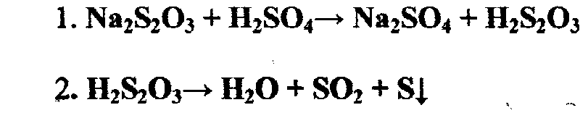
Первая стадия - ионный обмен - происходит мгновенно, так что фактически наблюдение ведётся за скоростью второй мономолекулярной стадии, признаком протекания которой является появления мути как результат образования элементарной серы. Поэтому концентрации серной кислоты фактически не сказывается на скорости реакции, лишь бы она была взята в количестве, достаточном для полного взаимодействия тиосульфата, и во всех опытах одинакова.
Следовательно, уравнение скорости может быть записано так:

Опыт 1. Приготовить простейший термостат: стакан на 200 мл с крышкой, в которой имеются 3 отверстия. В первое отверстие опустить закрепленный на нитке термометр, во второе - коническую пробирку с —2н раствором Н₂SO₄ с опущенной в неё пипеткой, в третье - коническую пробирку, в которую чистой пипеткой внести 10 капель 0,1-н раствора тиосульфата натрия. Стакан заполнить выдержанной при комнатной температуре водой настолько, чтобы шарик термометра и раствора были в неё погружены. Ртутный шарик термометра и растворы реагирующих веществ должны находиться на одном уровне в средней части воды, заполняющей стакан - термостат.
Выждав 5 минут – время, необходимое для выравнивания температуры воды в термостате и растворов в пробирках, записать показания термометра. Не вынимая пробирки из термостата, к раствору тиосульфата натрия добавить пипеткой 1 каплю раствора серной кислоты. В этот момент включить секундомер ( замерить время по часам с секундной стрелкой ), не вынимая пробирку из термостата, наблюдать за ходом опыта до появления в пробирке заметного на глаз помутнения и при обнаружении его выключить секундомер. Записать длительность опыта в секундах.

Опыт 2. Проводится при температуре, повышенной на 10°. Для этого пробирку в термостате, в которой проводился опыт, заменить чистой и вновь внести в неё 10 капель 0,1н раствора тиосульфата натрия. Добавляя в стакан горячую воду, поднять её температуру на 14 - 15° выше температуры первого опыта и по термометру наблюдать её охлаждение. Когда температура будет на 10° выше, провести опыт точно так же, как первый.
Опыт 3. Проведение опыта при температуре, повышенной на 20°. Опыт проводиться так же, как в предыдущем случае, но температура воды в термостате первоначально повышается на 24 - 25°выше комнатной, а добавление серной кислоты к гипосульфиту производится в тот момент, когда она будет выше температуры первого опыта ровно на 20°. Все опытные данные и результаты расчетов записываются в виде таблицы. Вместо индексов указать фактические температуры.
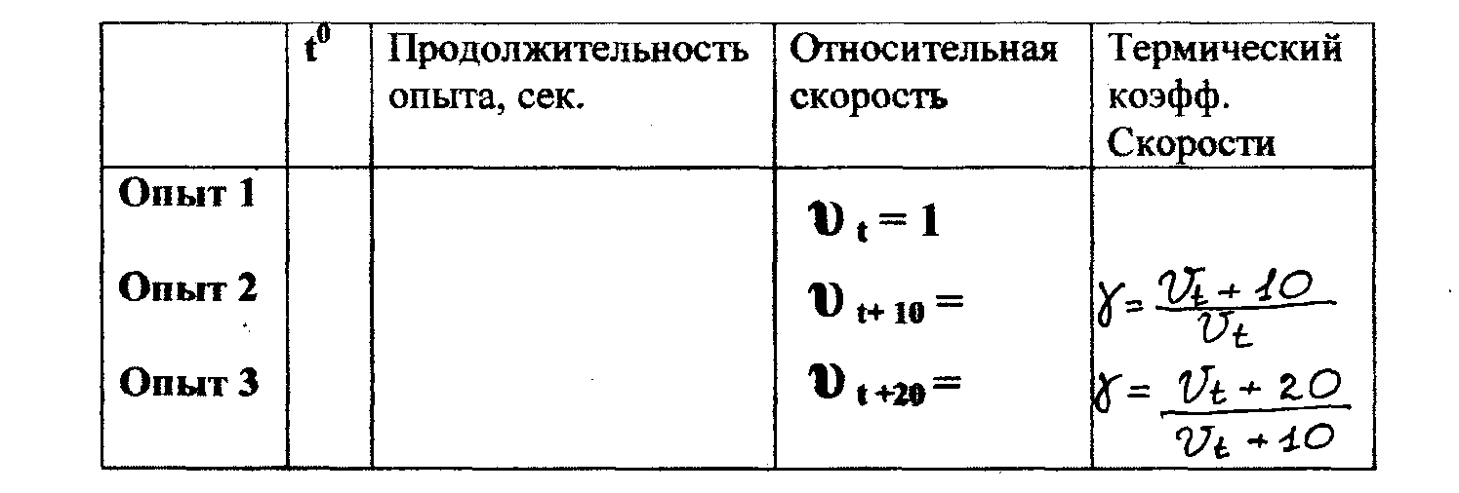
Вычислить:
А) относительную скорость реакции.
Примем скорость реакции при комнатной температуре


в первом опыте. Поскольку скорость и величина, обратная времени,

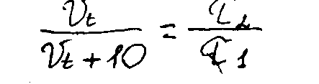

из этой пропорции находим
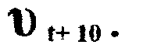

Аналогично составляем пропорцию и вычисляем
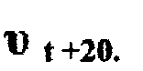

Б) термический коэффициент скорости по Вант - Гоффу. Его вычисляют по результатам двух опытов, независимо один от другого.
Выполнение работы является удовлетворительным в том случае, если результаты этих двух вычислений расходятся незначительно. Тогда можно взять их средние значения. При резком расхождении работу нужно повторить.

